**«Қарабұлақ селолық орта мектебі» ММ**

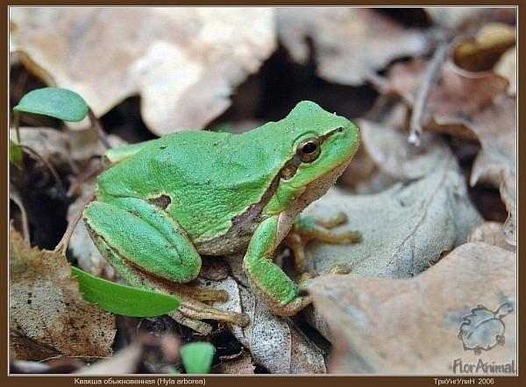

**2017 оқу жылы**

|  |  |  |  |
| --- | --- | --- | --- |
| **Күні:** | **Сынып** | **7»А»** | **биология** |
| **Сабақтың тақырыбы** | Қосмекенділер-алғаш құрлыққа шыққан омыртқалы жануарлар | | |
| **Мақсаты** | **Білімділік:** Оқушыларға алғаш құрлыққа шыққан омыртқалы  жануарлар жөнінде түсінік беру. Қосмекенділердің  түрлерімен таныстыру, балықтарға ұқсастығын,  айырмашылығын дене мүшелерінің күрделене дамуын  көрсету.  **Дамытушылық:** Оқушылардың логикалық ойлауын дамыту, өз  бетінше жұмыс жасау қабілетін арттыру.  **Тәрбиелік :** Биология пәнін оқыта отырып тірі ағзаларды сүюге,  аялауға, қамқор болуға тәрбиелеу. | | |
| **Күтілетін нәтиже** | Қосмекенділердың көбеюі, мінез-құлығындағы ерекшелігі туралы мәлімет алады. Популяция туралы түсінік алады. | | |
| **Сабақтың түрі** | Кіріктірілген, ізденіс сабақ | | |
| **Қолданылған әдістері мен тәсілдері** | Диалогты оқыту: сұрақ қою, әңгімелесу;  Сыни тұрғыдан ойлауға үйрету: Блум таксаномиясы  Оқуды және оқыту үшін бағалау: екі жұлдыз, бір тілек;  АКТ-ны қолдану; таныстырылым жасау.  Ынтымақтастық және топтағы бірлескен жұмыс; | | |
| Пәнаралық байланыс | Қазақ тілі | | |
|  |  | | |
| **Ресурстар** | Оқулық,дәптер,қалам, стикер,флипчарт,түрлі- түсті қағаздар. | | |
| **Сабақ жоспары** | 1. Ұйымдастыру: топқа бөлу, мақсат қою 2. Сабақ барысы: Блум таксаномиясы бойынша 3. Рефлексия 4. Үйге тапсырма | | |
| **Кезеңдері** |  | | |
| **Ұйымдастыру:** | **Ұйымдастыру:**  «Ыстық алақан» тренингі өткізіледі.  Топтастыру жүргізіледі.  Топтастыру: І топ Құйрықсыз ІІ топ Құйрықты | | |
| **ІІ. Қызығушылық**  **ты ояту**  Үй тапсырмасын тексеру | **Үй тапсырмасын сұрау**  **«Сиқырлы қоржын»** Ашық сұрақтар арқылы үй тапсырмасы тексеріледі.  1. Балықтарды зерттейтін ғылым саласы ( ихтиология)  2. Балықтар неше класқа бөлінеді? 2  3. Шеміршекті балықтар класының түр саны 20000  4. Балықтардың жүрегі неше қуысты? 2  5. Балықтардың адам өміріңдегі пайда –зияны қандай?  6. Балықтың миы неше бөліктен тұрады? 5  7. Шеміршекті балықтар қалай ұрықтанады? ( іштей)  8. Қызыл уылдырық алынатын балықтар тобы  Албырттар | | |
|  | **Сәйкестігін табу**  **Шеміршекті балықтар**-- Қортпа, шоқыр, пілмай, бекіре; торсылдағы болмайды; іштей ұрықтанады; бұлардың желбезегінің сыртында қақпағы болмайды.  **Сүйекті балықтар**- Шортан, ақмарқа,сазан,акула; торсылдақ болады; сырттай ұрықтанады; Желбезегінің сыртында сүйекті қақпағы бар. | | |
| **ІІІ. Мағынаны тану**  **Ой шақыру** арқылы жаңа тақырыптың аты ашылады. Әріптер арқылы. | **Жасырынған сөздерден сойлемдер шығады.**  **Қосмекенділер**ентугвс**алғаш**трплдшневыфмс**құрлыққа**оримасвекуцбдл**шыққан**олтрипманесвкждх**омыртқалы**иторбзжхшген**жануарлар**юбдоргнек  **Мұғалімнің сөзі**. Құрбақаға тән белгілер халықтың «Бақа,бақа-балпақ,басың неге жалпақ? Көзің неге тостақ? Бұтың неге талтақ?»-деген өлеңінде нақтылы теңеу тауып тұр. | | |
| Блум таксаномиясы бойынша **1.Білу** | І- ІІ топқа Бақа туралы не білеміз? Спикер қорғайды | | |
| **Түсіну** | Қосмекенділер- суда да, құрлықта да тіршілік ете алатын қарапайым құрылысты омыртқалы жануарлар.Бұлардың дернәсілдері суда ғана тіршілік етіп, желбезек арқылы, ал ересектері суда да,құрлықта да тіршілік етіп,өкпе және терісі арқылы тыныс алады.12 түрі Қазақстанда мекендейді.Қазақстан жерінде кең тараған қосмекенділердің бірі –жасыл құрбақа.Құрбақаның аяқтары қысқа, аяғының бұлшықеттері әлсіз,сондықтан секіруге және жүзуге ебдейсіз болады.Омыртқа жотасы 1 мойын омыртқасынан,7 арқа омыртқасынан,1 сегізкөз омыртқасынан және тұтасып кетіп бір сүйекке айналған құйрық омыртқасынан құралады.Құрбақаның бұлшықеттері балыққа қарағанда күрделі.Құрбақа бунақденелілердің дернәсілімен,қоңыздар,құмырсқа,қандаламен басқа да бау-бақша зиянкестерімен қоректенеді. | | |
| **Қолдану.** | **Зымыран сұрақтары.**  1.Класс неліктен қосмекенділер деп аталады?  **Құрлықта да, суда да кездесетіндіктен**  2. Қосмекенділердің класы қандай отрядқа бөлінеді?  **Аяқсыз, құйрықты және құйрықсыз**  3. Қосмекенділердің дернәсілдері қандай мүшесі арқылы  тыныс алады**? Желбезек**  4. Қосмекенділердің қаңқа бөлімдері: **бассүйек, омыртқа жотасы, иық белдеуі мен алдыңғы аяқтары және жамбас белдеуі мен артқы аяқтарының қаңқасы**  5. Қазақстанда қосмекенділердің қанша түрі таралған?  **12 түрі**  6. Қазақстанның Қызыл кітабына қосмекенділердің қанша  түрі тіркелген, қай жылы? **3 түрі, 1996 жылы** | | |
| **Талдау ( кітаппен жұмыс)** | Оқушылар І топ Дернәсілі (итшабақ) ІІ топ Ересек қосмекенділер | | |
| **ІҮ. Ой толғаныс**  **Синтез ( салыстыру)** | 1. Семантикалық қарта  2. Сен білесің бе? ( бақалардың уылдырықтарын табу) | | |
| **Ү. Бекіту** | **Қорытындылау:**  **Бағалау:**  Өз пікірлерін айтады.  Жаңа материалдың құндылықтарын пайымдайды. | | |
| **ҮІ Үйге тапсырма** | § 42 бет149-154 | | |
| **ҮІІ. Рефлексия** | Оқушылар өтілген сабақтан жағымды әсер алғандығын, сабақтың қызықты өткендігін жеткізеді. Рефлексия жасайды . | | |
|  |  | | |

**Сен білесің бе?** 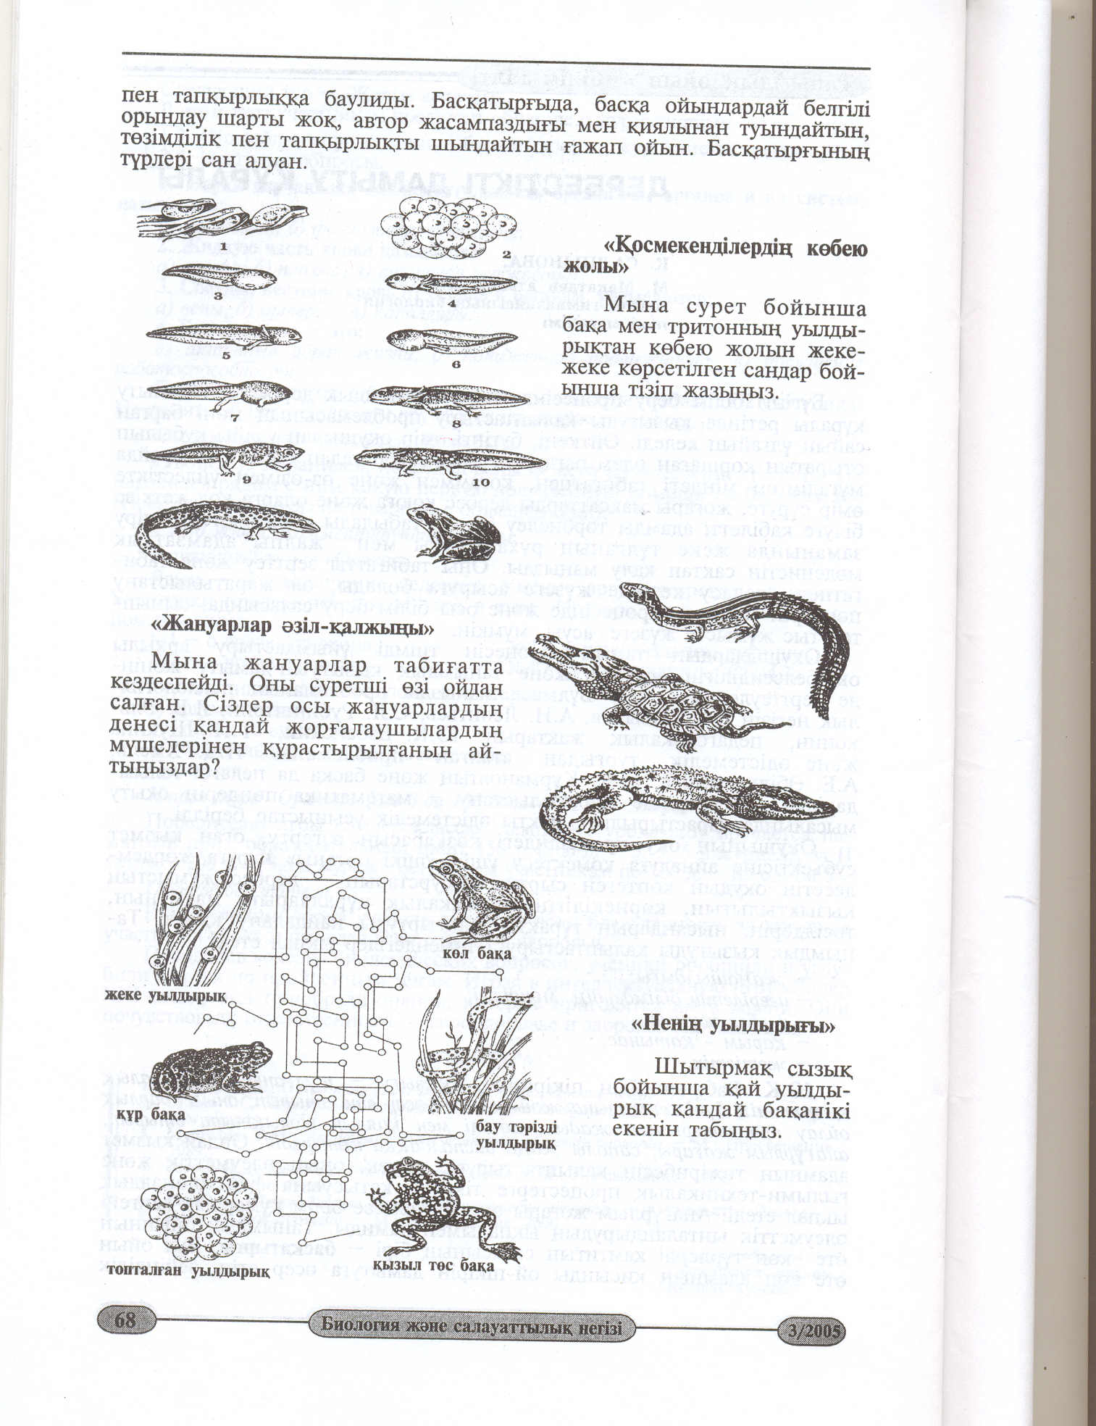

Балықтарды зерттейтін ғылым саласы

Балықтар неше класқа бөлінеді?

Шеміршекті балықтар класының түр саны

Балықтардың жүрегі неше қуысты?

Балықтардың адам өміріңдегі пайда –зияны қандай?

Балықтың миы неше бөліктен тұрады?

Шеміршекті балықтар қалай ұрықтанады?

Қызыл уылдырық алынатын балықтар тобы

Ересек қосмекенділер мен дернәсілдерін салыстыру

|  |  |  |  |
| --- | --- | --- | --- |
| **№** | **Белгілері** | 1-топ. Дернәсілі (итшабақ) | 2-топ. Ересек қосмекенділер |
| **1** | Дене пішіні | Балық тәріздес,құйрығы жоқ,.Саусақтарының арасында терілі жарғақтары бар | Денесі қысқа, құйрығы жоқ.Екі жұп аяқтары жақсы жетілген. |
| **2** | Қанайналым жүйесі | Бір қанайналым шеңбері бар. Жүрегі екі бөліктен тұрады. | Екі қанайналым шеңбері,жүрегі үш қуысты |
| **3** | Тыныс алу | Желбезекті | Өкпе және тері |
| **4** | Қозғалу тәсілі | Құйрық көмегімен жүзу | Секіру, артқы аяқтарымен жүзу |
| **5** | Қорек | Балдырлар, қарапайымдылар және басқа да ұсақ ағзалар | Жәндіктер,былқылдақденелілер, құрттар,балық шабақтар |
| **6** | Тіршілік ортасы | Су | Құрлық, жартылай су ортасы |

|  |  |  |
| --- | --- | --- |
| **№** | **Белгілері** | Дернәсілі (итшабақ) |
| **1** | Дене пішіні |  |
| **2** | Қанайналым жүйесі |  |
| **3** | Тыныс алу |  |
| **4** | Қозғалу тәсілі |  |
| **5** | Қорек |  |
| **6** | Тіршілік ортасы |  |

|  |  |  |
| --- | --- | --- |
| **№** | **Белгілері** | Ересек қосмекенділер |
| **1** | Дене пішіні |  |
| **2** | Қанайналым жүйесі |  |
| **3** | Тыныс алу |  |
| **4** | Қозғалу тәсілі |  |
| **5** | Қорек |  |
| **6** | Тіршілік ортасы |  |

**1топ. Жасырынған сөздерден сойлемдер шығады.**

Қосмекенділерентугвсалғаштрплдшневыфмсқұрлыққаоримасвекуцбдлшыққанолтрипманесвкждхомыртқалыиторбзжхшгенжануарларюбдоргнек

**2 топ. Жасырынған сөздерден сойлемдер шығады.**

Қосмекенділерентугвсалғаштрплдшневыфмсқұрлыққаоримасвекуцбдлшыққанолтрипманесвкждхомыртқалыиторбзжхшгенжануарларюбдоргнек